Declaración informativa de operaciones con terceros

En el Art 32, fracc. V y VIII de la Ley de IVA, se establece que los contribuyentes, deben proporcionar a través de los medios y formatos electrónicos que señale el SAT, la información de las operaciones con sus proveedores sobre:
- El pago
- Retenciones
- Acreditamiento y
- Traslado del IVA

Esta declaración se deberá presentar de manera mensual, a partir del mes de febrero del 2007 en el formato A-29, y se presentará exclusivamente por medios electrónicos, a través de Internet.

Los datos que se requieren en la Declaración son muy específicos, y para obtenerlos se debe tener el registro, control y seguimiento de las operaciones realizadas con cada proveedor y sus pagos.

De manera general, los datos que se requieren en la Declaración son:
- Tipo de tercero,
- Tipo de operación,
- RFC del proveedor de bienes o servicios,
- En el caso de proveedores extranjeros, se deberá reportar:
  - Número de ID Fiscal del proveedor de bienes o servicios extranjero.
  - Nombre del proveedor extranjero.
  - País de residencia.
  - Nacionalidad.
- Monto de la operación pagada a proveedores (Sin incluir IVA).
- Monto de la operación deducible para ISR.
- Valor de los actos o actividades pagados a proveedores a la tasa del 15%, 10%, 0%, o exentos.
- Monto del IVA pagado NO acreditable a la tasa del 15% y 10% (IVA pagado no acreditable correspondiente en la proporción de las deducciones autorizadas no deducibles al 100%).
- IVA retenido por el contribuyente.
- Total de IVA pagado por el contribuyente, excepto importaciones de bienes y servicios.
- IVA correspondiente a devoluciones, descuentos y bonificaciones sobre compras.

Dado que en Aspel-SAE 4.0 se tiene el detalle de todas las compras y pagos realizados, fácilmente este sistema puede proporcionar la información requerida por la Declaración; por ello en el re-instalable No. 14 de Aspel-SAE se han agregado y modificado diversas opciones para permitir la obtención de la Declaración.

¿Cómo obtener la declaración en Aspel-SAE 4.0?

Para permitir que el usuario obtenga la información en los sistemas Aspel, se han hecho varios cambios, los cuales se ilustran a continuación.

- En el detalle de proveedores se agregó un botón (Figura 1) en el que se definen los datos fiscales requeridos para la identificación del Proveedor, ésta se realiza mediante clasificaciones emitidas por el SAT:
  - Tipo de proveedor: Proveedor Nacional o Proveedor Extranjero,
  - Tipo de operación:
      - Prestación de Servicios Profesionales (3)
      - Arrendamiento de Inmuebles (6)
      - Adquisición de otros bienes intangibles (29)
      - Otros (85)

Por omisión, al instalar la nueva versión todos los Proveedores estarán definidos como Nacionales y con Tipo de Operación 85. (Otras).

Figura 1. Definición de la información fiscal del proveedor.

Figura 1. Definición de la información fiscal del proveedor.
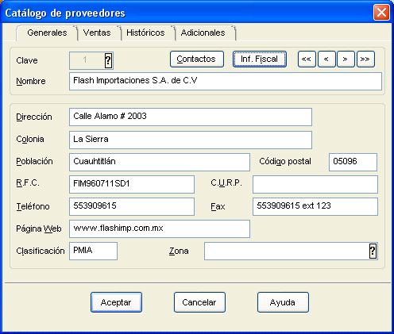

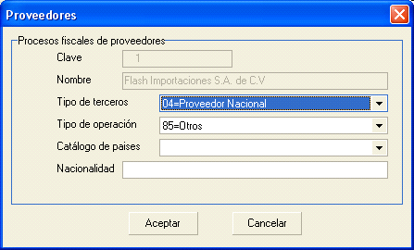

Figura 2. Información fiscal del proveedor.

- Dado que en la declaración se deben registrar pagos y retenciones de IVA realizadas a los proveedores, en Aspel-SAE se introduce un nuevo manejo de retenciones, para poder registrar e identificar éstas. ¿Cómo manejar retenciones?
  - En Utilerías / Configuración / Inventarios / Impuestos se definen los impuestos y retenciones que se van a manejar (Figura 3).

Figura 3. Definición de impuestos en parámetros.

  - Posteriormente en Inventarios/ Esquemas de impuestos se definen los esquemas que se asociarán a los productos que manejan retención, por ejemplo, si se quisiera definir el esquema de impuesto asociado al servicio de arrendamiento, como puede observarse en la Figura 4, se define:
    - Retensión IVA -10%,
    - Retensión ISR -10% e
    - IVA al 15%.

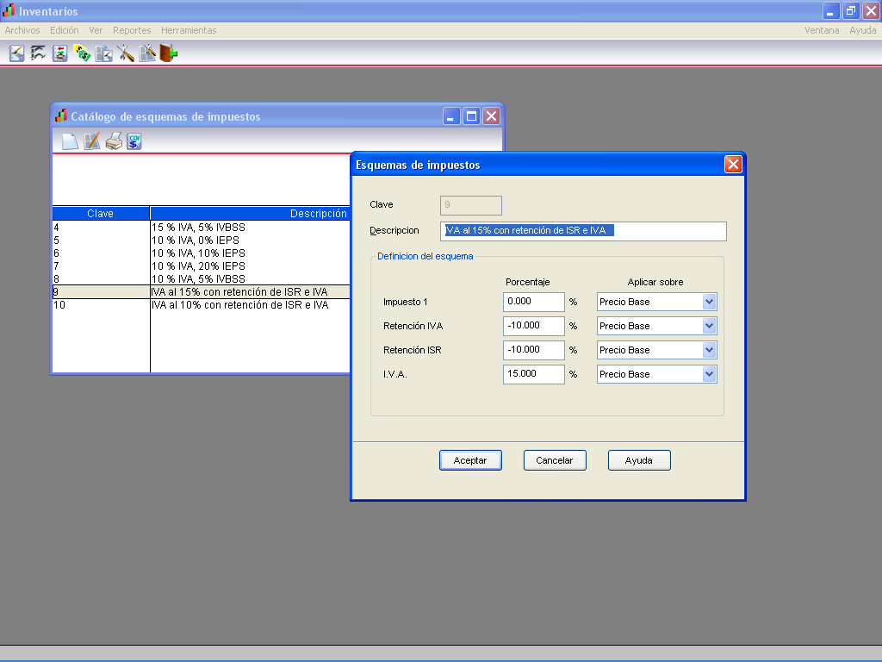

Figura 4. Esquema de impuestos con retención.

- Lo que sigue en Aspel-SAE es operar, registrar todas las operaciones de Compras y pagos a las mismas, con lo que se construye la información de la Declaración. Por ejemplo, supóngase que se realiza la compra de un motor, como se muestra en la Figura 5.

Figura 5. Compra y totales.

Llegado el día, de hace un pago parcial de la compra, en el ejemplo, se pagan $5,000.00, el sistema para fines de integración de la información de la Declaración calcula el impuesto relacionado al pago utilizando la tasa de impuesto asignado en la compra.

Figura 6. Pago y desglose de impuestos.

- Después de operar durante todo el mes registrando compras y pagos, cuando se desee generar la Declaración, el proceso a realizar es: Acceder a la nueva opción ubicada en el módulo de Compras / Reportes / Declaración con terceros, el resultado de esta opción es la bitácora sugerida por el SAT, con los datos de la Declaración, el sistema permite generar 3 diferentes tipos de bitácoras:
  - Bitácora Detallada, aparece un registro por cada Compra y sus pagos relacionados.
  - Bitácora Concentrada, aparece un registro por cada RFC de proveedor.
  - Archivo de Recopilación de Operaciones con Terceros. Se genera el archivo de texto con la estructura correcta, listo para ser enviado al SAT mediante la carga batch.
En la Figura 7 se puede observar el diálogo de emisión, y los campos por los que se puede seleccionar información.

Periodo al que corresponde la declaración.
Desde esta opción se eligen los conceptos de Cuentas por pagar que se consideran en la Declaración.

Es la posición que en parámetros del sistema se asignó al concepto Retensión IVA, de esta forma el sistema acomoda la información en la columna correcta.
Con estos campos se eligen los proveedores que se incluirán en el reporte.

Figura 7. Reporte de Operaciones con terceros.

En al campo Conceptos de define información de vital importancia, pues lo ahí indicado define la información que aparecerá en la bitácora o reporte, Figura 8, en el listado que el sistema presenta se pueden indicar los movimientos que por el concepto utilizado serán considerados pagos o devoluciones, de esta manera, el sistema formará la Declaración de manera más apegada a la operación de la empresa.

Lista de conceptos a incluir en la Declaración.
Desde esta opción se eligen los conceptos de Cuentas por pagar que se consideran Pagos o devoluciones para el correcto llenado de la Declaración.

Figura 8. Conceptos que se considerarán pagos y devoluciones.

Al aceptar el diálogo de emisión, se presenta la bitácora sugerida por el sistema (Figura 9) con la información de los pagos ordenada como lo exige la Declaración. Esta bitácora puede ser exportada a Microsoft Excel o a partir de ella generar el archivo listo para la carga batch.
Exportación a Microsoft Excel y posibilidad de generación del archivo para la carga batch.
Figura 9. Segmento de la bitácora para generar la Declaración.
Figura 8. Conceptos que se considerarán pagos y devoluciones.

Barra de herramientas

Aspel-SAE 4.0, cuando se instala crea una barra de herramientas en Microsoft Excel, llamada Herramientas Aspel-Operaciones con terceros, cuya función es generar a partir de la estructura de hoja de cálculo estándar de los sistemas Aspel crear el archivo de tipo texto, listo para la carga batch, de esta forma, si el usuario después de generar la bitácora en Microsoft Excel, tiene que manipular la información puede hacerlo y con el icono de la barra de herramientas podría generar el archivo de texto con la estructura adecuada. Figura 11.

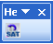

Figura 10. Barra de herramientas en Microsoft Excel.

Figura 11. Creación del archivo *.txt a partir de la hoja de cálculo.

Cabe mencionar que los pagos que se realicen en Aspel-Banco también serán considerados como pagos en la Declaración.

ULTIMOS RE-INSTALABLES DE LOS SISTEMAS ASPEL

A continuación se presenta una tabla con los más recientes re-instalables de los Sistemas ASPEL, los cuales se encuentran disponibles al actualizar mediante Actualización en Línea (Aspel-AL):

Sistema | No. Re-instalable | Fecha
ASPEL-SAE 4.0 | Re-instalable No. 13 | 08 de Febrero del 2007
ASPEL-NOI 4.0 | Re-instalable No. 8 | 04 de Octubre del 2006
ASPEL-COI 5.0 | Re-instalable No. 9 | 05 de Enero del 2007
ASPEL-BANCO 3.0 | Re-instalable No. 5 | 05 de Enero del 2007
ASPEL-CAJA 1.0 | Re-instalable No. 5 | 31 de Octubre del 2005
ASPEL-PROD 2.0 | Re-instalable No. 1 | 16 de Noviembre del 2006

Esperamos que la información les sea de utilidad.

ATENTAMENTE
DEPARTAMENTO DE SOPORTE TÉCNICO

